АДМИНИСТРАЦИЯ
СЕЛЬСКОГО ПОСЕЛЕНИЯ КАРЫМКАРЫ
Октябрьского района
Ханты-Мансийского автономного округа - Югры

ПОСТАНОВЛЕНИЕ
« | 23 | » | мая | 20 | 23 г. |  |  | № | 71-п

Об утверждении реестра многоквартирных
домов, признанных в установленном
порядке аварийными и подлежащим
сносу, реестра жилых помещений,
признанных в установленном
порядке непригодными для проживания
на территории сельского поселения Карымкары

В соответствии с постановлением администрации Октябрьского района от 26.11.2018 года № 2653 «Об утверждении муниципальной программы «Развития жилищной сферы в муниципальном образовании Октябрьский район» , протокола № 6 заседания жилищной комиссии сельского поселения Карымкары от 23.05.2023г. постановлением администрации сельского поселения Карымкары от 23.05.2023 г. № 70-п «О внесении изменений в реестр о признании жилых домов аварийными и подлежащими сносу на территории сельского поселения Карымкары» :

- Утвердить по состоянию на 23.05.2023 года:
1.1. Реестр жилых домов, признанных в установленном законом порядке аварийными и подлежащими сносу на территории сельского поселения Карымкары, согласно приложению № 1.
1.2. Реестр жилых помещений, признанных в установленном законом порядке непригодными для проживания на территории сельского поселения Карымкары, согласно приложению № 2.
- Признать утратившим силу постановление администрации сельского поселения Карымкары от 29.12.2022 г. № 173-п «Об утверждении реестров жилых помещений, признанных в установленном порядке аварийными, непригодными для проживания и подлежащими сносу на территории сельского поселения Карымкары».
- Обнародовать настоящее постановление путем размещения на информационном
стенде в здании администрации сельского поселения Карымкары, а также разместить на официальном сайте муниципального образования сельского поселения Карымкары
- Контроль за выполнением постановления оставляю за собой.
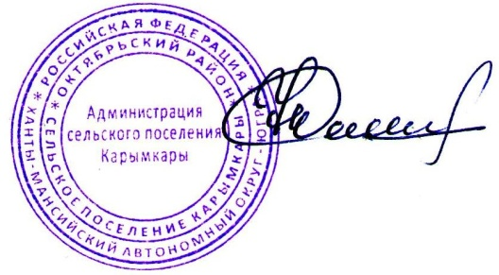

Глава  сельского поселения Карымкары |  | Ф.Н. Семёнов

